**交换机ios**

**网络交换机**

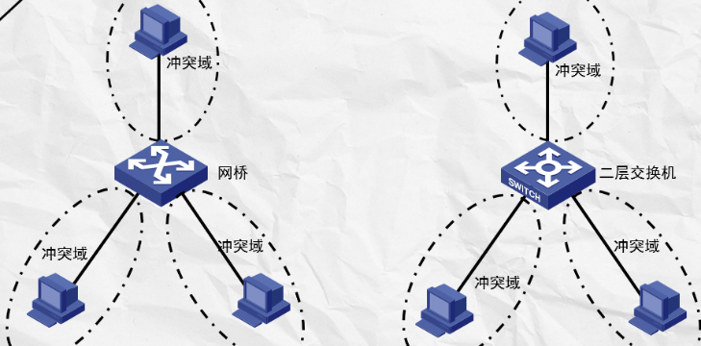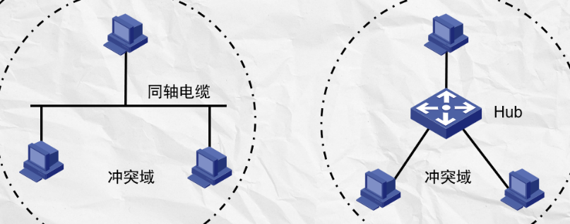**共享式与交换式以太网**

**交换机的交换模式**

* + 存储转发（Store and Forward ）交换机接收到数据包后，首先将数据包存储到缓冲器中，进行CRC循环冗余校验,如果这个数据包有CRC错误，则该包将被丢弃；如果数据包完整，交换机查询地址映射表将其转发至相应的端口。
  + 直通交换（Cut—Through ）交换机只读出数据帧的前6个字节，即通过地址映射表中查找目标地址，将数据帧传送到相应的端口上。直通交换能够实现较少的延迟，因为在数据帧的目的地址被读出，确定了转发端口后马上开始转发这个数据帧。
  + 碎片丢弃（Fragmentfree）这是介于前两者之间的一种解决方案。它检查数据包的长度是否够64个字节，如果小于64字节，说明是假包，则丢弃该包；如果大于等于64字节，则发送该包。

总结

* 共享式以太网中所有终端**共享总线带宽**，交换式以太网中每个终端处于**独立的冲突域**
* 交换机根据接收到的**数据帧的源地址进行MAC地址表的学习**
* 交换机根据MAC地址表对数据帧进行转发
* 路由器或三层交换机的**三层接口属于独立的广播域**

**交换机的分类**

* **核心层交换机是整个网络的中心交换机，具有最高的交换性能，用于连接和汇聚各汇聚层交换机的流量。核心层交换机一般采用高档的3层交换机，这类交换机具有很高的交换背板带宽和较多的高速以太网端口或光纤端口。比如Cisco 4000、4500、5000和6500系列等。**
* **汇聚层交换机用于汇聚接入层交换机的流量，并上连至核心层交换机。一般采用3层交换机，比如Cisco 3550系列、华为的Quidway S3526E等。这类交换机一般具有一定数量的高速端口，以提供较高的数据吞吐能力。**
* **接入层交换机一般是固定配置的交换机，端口密度较大，具有较高的接入能力，以10/100M端口为主，以固定端口或扩展槽方式提供1000Mbps的上联端口。**

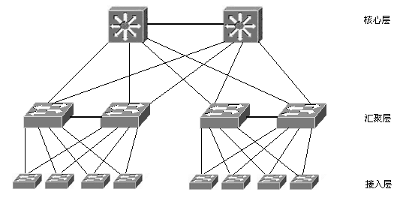

**交换机的连接方式**

* **级联：是最常见的连接方式，即使用网线将两个交换机连接起来。有使用光纤介质连接和双绞线介质连接两种情况。**
* **冗余：SpanningTree冗余连接：工作方式是StandBy，一条链路在工作，其余链路处于待机(StandBy)状态，效率没有提高，可靠性提高。PortTrunking连接：多条冗余连接链路实现负载分担。交换机之间联结带宽成倍提高，可靠性已得到增强。**
* **堆叠 ：只有支持堆叠的交换之间才可进行堆叠，使用专用的堆叠线通过交换机上提供的堆叠接口使用一定的连接方式连接起来。多台交换机的堆叠是靠一个提供背板总线带宽的多口堆叠母模块与单口的堆叠子模块相连实现的，并插入不同的交换机实现交换机的堆叠。**
* **菊花型：菊花型堆叠要求堆叠交换机通过堆叠接口或模块首尾相连，是一种类似于普通的交换机之间级联连接，通过相对高速的端口串接和软件的支持，最终实现构建一个多交换机的层叠结构。**
* **星型 ：星型堆叠是需要一个主交换机，其它是从交换机，每台从交换机都通过堆叠接口或模块与主交换机相连。这种方式要求主交换机的交换容量（背板带宽）要比从交换机的要大。**

**Cisco IOS简介**

* **Cisco交换机或路由器所使用的网络操作系统主要是IOS。**
* **IOS文件扩展名为通常为.bin，是一个压缩的二进制文件，存贮在设备的Flash存储器中。**
* **设备加电启动时，解压加载到DRAM存贮器（内存）中。**

**Cisco IOS操作系统的特点**

**（1）支持命令行（CLI）配置和Web界面配置。**

**（2）支持通过控制口（Console）或通过超级终端（Telnet）配置。**

**（3）通过运行模式来区分配置权限。**

**（4）IOS命令不区分大小写，命令支持简写。**

**（5）支持Tab键命令自动补全。支持用“？”获得帮助。**

**Cisco IOS命令模式简介**

**1.Cisco IOS提供了6种命令执行模式。**

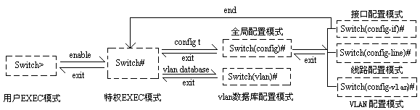

**2．Cisco IOS命令模式与切换方法**

**（1）用户EXEC模式**

**交换机或路由器的最低运行模式，登录连接成功后，所处的模式，就是用户EXEC模式，命令行提示符为“>”**

**例如：Switch>**

**（2）特权EXEC模式**

**通常简称特权模式，在用户EXEC模式下，执行enable命令进入该模式。**

**设置进入特权模式的密码，命令格式：**

**enable secret|password 密码值**

**secret和password任选其一，使用secret时，密码加密存贮和显示。**

**例如，若设置进入特权模式的密码为letmein，则命令为：enable secret letmein**

**注：该命令只能在全局配置模式下执行。**

**（3）全局配置模式**

**在特权模式下执行configure terminal命令即可进入全局配置模式。**

**对交换机或路由器的配置修改，都要进入配置模式。**

**（4）接口配置模式**

**在全局配置模式下，执行选择接口的命令，此时就会进入接口配置模式，以实现对所选中的接口进行相关的配置修改。**

**（5）线路配置模式**

**在全局模式下，执行line vty或line console命令，即可进入线路配置模式。**

**在该模式下，常用于配置用于telnet登录的VTY或Console接口的登录密码和登录限制。**

**6）VLAN数据库配置模式**

**在特权模式下，执行vlan database命令，即可进入vlan数据库配置模式。该模式可创建、修改和删除VLAN配置。**

**在全局配置模式下，直接执行vlan创建命令，即可进入vlan配置模式。该模式常用于创建VLAN。**

**3．命令级间的切换**

**由较高的运行级别，退回到较低的运行级别，执行exit命令。**

**4.交换机的基本命令**

**1.设置主机名**

**在全局配置模式，使用hostname命令进行设置。例如：**

**Switch(config)#hostname student1**

**2. 配置交换机的管理地址**

**对于二层交换机，可使用默认的VLAN1的地址来作为管理地址；对于三层交换机，可使用任意的一个接口的地址，来作为管理地址使用。**

**配置示例：**

**Switch(config)#interface vlan 1**

**Switch(config-if)#ip address 192.168.1.254 255.255.255.0**

**Switch(config-if)#no shutdown**

**Switch(config-if)#exit**

**3. 配置默认网关地址**

**配置示例：**

**Switch(config)#ip default-gateway 192.168.1.1**

**Switch(config)#exit**

**Switch#write**

**4. 配置DNS服务器**

**（1）启用与禁用DNS解析**

**启用DNS解析：ip domain-lookup**

**禁用DNS解析：no ip domain-lookup**

**（2）指定DNS服务器地址**

**ip name-server dns_server_address_list**

**示例：**

**Switch(config)#ip name-server 192.168.201.86**

**5. 配置HTTP服务器**

**启用：ip http server**

**禁用：no ip http server**

**6. 选择端口**

**（1）．选择单个端口**

**命令：interface interface-type interface-number**

**示例：Switch(config)#int fa0/1**

**（2）．选择多个连续的端口**

**命令：interface range int-type slot/startport – endport**

**示例：Switch(config)#int range fa0/1 - 12**

**7. 端口的基本配置**

**（1）为端口指定描述性文字**

**Switch(config)#interface f0/1**

**Switch(config-if)#description 描述文字**

**（2）设置端口通信速率**

**Switch(config)#interface f0/1**

**Switch(config-if)#speed 10/100/auto**

**（3）．配置端口的单双工通信模式**

**Switch(config)#interface f0/1**

**Switch(config-if)#half-duplex/full-duplex**

**（4）．启用与禁用端口**

**Switch(config)#interface f0/1**

**Switch(config-if)#shutdown/no shutdown**

**VLAN配置**

* **广播域：接收同样广播消息的节点的集合。**
* **冲突域：以太网上竟争同一带宽的节点的集合。**
* 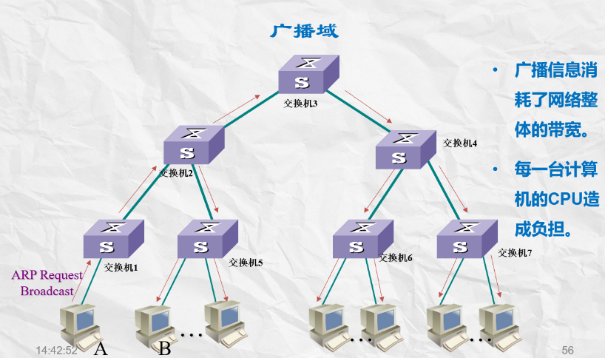**交换机——一个广播域，一个接口一个冲突域。**

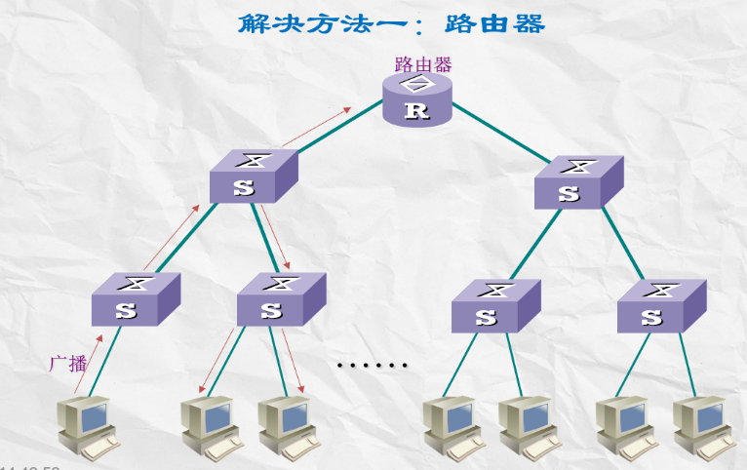

**使用路由器缺点**

* **传统路由器路由算法复杂，成本高，维护和配置困难。**
* **路由器对任何数据包都要有一个“拆打”过程，导致其不可能具有很高的吞吐量。**
* **路由器不会有太多的网络接口，其数目在1~4个左右。**

**解决方法二：VLAN**

* **VLAN (Virtual LAN)**
* **VLAN（Virtual Local Area Network），是一种通过将局域网内的设备逻辑地址而不是物理地址划分成一个个网段，从而实现虚拟工作组的技术。VLAN技术允许网络管理者将一个物理的LAN逻辑地址划分成不同的广播域（或称虚拟LAN，即VLAN），每一个VLAN都包含一组有着相同需求的计算机。**
* **特点：**
* **1、1个VLAN就是一个独立的LAN网络或者说独立的逻辑IP子网；**
* **2、VLAN 可以分开不同的工作区域，尽管它们都工作在同一个设备上；**
* **3、每个VLAN都可以指定一个描述性的名字。**

**VLAN 有以下优点：**

* **(1) 控制网络的广播问题：每一个VLAN是一个广播域，一个VLAN上的广播不会扩散到另一VLAN；**
* **(2) 简化网络管理：当VLAN中的用户位置移动时，网络管理员只需设置几条命令即可；**
* **(3) 提高网络的安全性：VLAN 能控制广播；VLAN 之间不能直接通信。**
* **(4)成本降低**
* **(5)性能提高**

**(6)提高IT员工效率**

**VLAN ID范围**

**普通范围**

* **Vlan ID 1—1005；**
* **从1002—1005的ID保留供令牌环VLAN和FDDIVLAN(光纤分布数据接口)使用；**
* **ID 1是cisco交换机的默认vlan，它具有vlan的所有功能，但是不能重命名和删除。**
* **ID1002—1005是自动创建的，不能删除；**
* **配置保存在闪存中，名为vlan.dat的VLAN数据库文件中。**

**-扩展范围**

* **VLAN ID 1006—4096；**
* **为服务提供商设计；**
* **支持的VLAN功能比普通范围的VLAN更少；**
* **保存在运行配置文件中；**

**VTP无法识别扩展范围的VLAN。**

**VLAN的配置**

**一、创建VLAN**

**方法一：Switch(config)#vlan 2**

**Switch(config-vlan)#name aa**

**方法二：**

**Switcht#vlan database**

**Switch(vlan)#vlan 3 name bb**

**VLAN 3 added:**

**Name:bb**

**Switch(vlan)#vlan 4 name cc**

**二、将端口加入到VLAN中**

**Switch(config)#interface fastethernet0/1 进入端口配置模式**

**Switch(config-if)#switchport mode access 配置端口为access模式**

**Switch(config-if)#switchport access vlan 2 将端口划分到vlan 2**

**一组端口加入到VLAN中：**

**Switch(config)#interface range fa0/3 - 4**

**Switch(config-If-range)#switchport mode access**

**Switch(config-if-range)#switchport access vlan 3**

**查看VLAN信息：show vlan**

**三、删除配置**

**Switch(config)#interface fastethernet0/1**

**Switch(config-if)#no switchport access vlan 2**

**VLAN端口**

* **Access端口：只能传送标准以太网帧的端口。**
* **Trunk端口：既可以传送有VLAN标签的数据帧也可以传送标准以太网帧的端口。**

**跨越多个交换机的VLAN配置**

* **假如1号端口为两个交换机之间连接的端口**
* **Switch(config)#interface fastethernet0/1 进入端口配置模式**
* **Switch(config-if)#switchport mode trunk 配置端口为trunk模式**
* **Switch(config-if) #switchport trunk allowed vlan all 允许所有的VLAN都通过**
* **Switch(config-if) #switchport trunk allowed vlan 2 允许所属VLAN2中的帧通过**

**什么是Trunk**

* **当一个VLAN跨越不同的交换机时，在同一个VLAN上但是接在不同的交换机上的计算机间需要通信，是如何实现呢？**
* **可以在交换机之间为每一个VLAN都增加连线，然而这样方法在有多个VLAN时会占用太多的以太网口。**
* **这时就可以采用Trunk技术实现跨交换机的VLAN内通信，Trunk技术使得在一条物理线路上可以传送多个VLAN数据，交换机从属于某一VLAN（如VLAN3）的端口接收数据，在Trunk链路上进行传输前，会加上一个标记，表明该数据是VLAN3的，到了对方交换机，交换机会把标记去掉，直发送到属于VLAN3的端口上。**

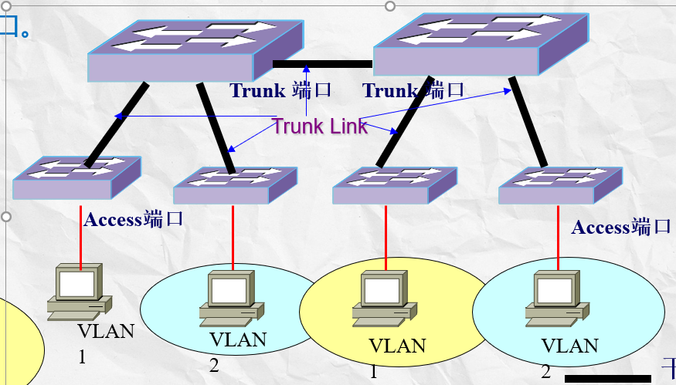

**实验**

**某一公司内财务部、销售部的PC通过2台交换机实现通信。要求财务部和销售部内的PC可以互通，但为了数据安全起见，销售部和财务部需进行互相隔离，现要在交换机上做适当配置来实现这一目的。**

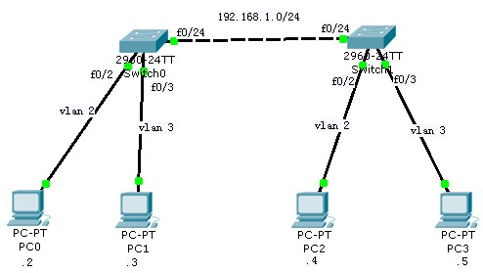

**步骤：**

**1、打开Packet Tracer软件，了解学习其基本功能及用法。**

**2、在Packet Tracer软件中，按上图完成建立拓扑**

**3、对PC（0-3）进行IP地址、子网掩码的设置：**

**PC0（192.168.1.2、255.255.255.0）**

**PC1（192.168.1.3、255.255.255.0）**

**PC2（192.168.1.4、255.255.255.0）**

**PC3（192.168.1.5、255.255.255.0）**

**4、掌握IP地址与子网掩码的关系（两者相与=网络号）**

**5、测试4台PC通信（相互间可达） ping 192.168.1.3（IP地址）**

**6、在二层交换机SW1和SW2上配置VLAN**

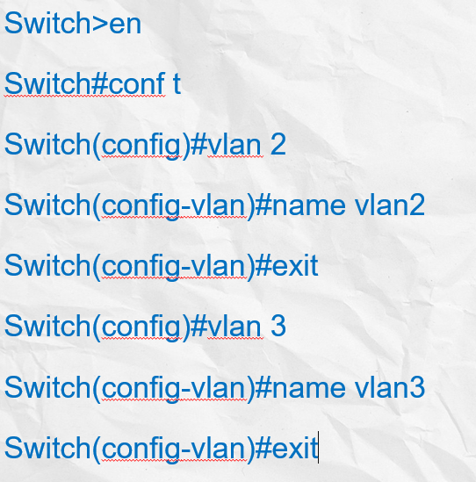**7、VLAN间4 台PC通信测试。（相同VLAN可互相访问）**

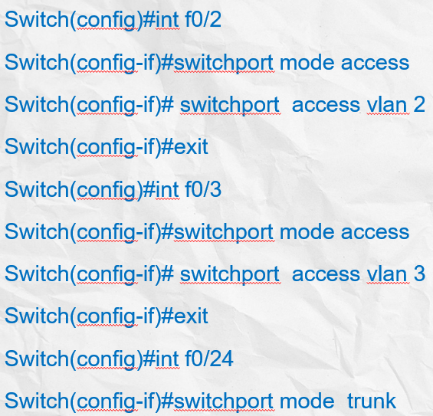

**-------------------------------------------------------------------------**

**VTP**

* **VTP（VLAN Trunking Protocol）**
  + **虚拟局域网中继协议**
  + **从一个控制点，维护整个企业网上VLAN的添加、删除和重命名工作**
* **VTP域的组成**
  + **具有相同域名，通过Trunk相连的一组交换机**

**VTP的运行模式**

* **服务器模式（Server）**
  + **可以创建、删除和修改VLAN**
  + **学习、转发相同域名的VTP通告**
* **客户机模式（Client）**
  + **学习、转发相同域名的VTP通告**
  + **不可以创建、删除和修改VLAN**
* **透明模式（Transparent）**
  + **可以创建、删除和修改VLAN，但只在本地有效**

**转发但不学习VTP通告**

**VTP通告**

* + **客户机的通告请求－获取VLAN信息**
    - **交换机重新启动后**
    - **VTP域名变更后**
    - **交换机接收到了配置修订号大的汇总通告**
  + **服务器的通告响应－发送VLAN信息**
    - **汇总通告**

**－用于通知邻接的Catalyst交换机目前的VTP域名和 配置修订编号；每隔300秒一次，或配置改变的时候发送通告**

* + - **子集通告**

**－包含VLAN的详细信息**

* + **使用组播发送，地址为01-00-0c-cc-cc-cc**
  + **只通过中继端口传递**
  + **VTP消息通过VLAN 1传送**

**------------------------------------------------------------------------**

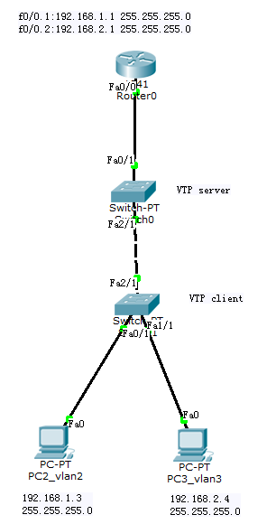**单臂路由配置**

* **单臂路由的原理：**
* **默认情况下，不同网段之间是不能相互通信的。但是在实际中，不同网段之间又是需要相互通信，这时就需要三层设备进行路由转发，现在通用的路由转发的三层设备是三层交换机和路由器，这个实验主要讲了路由器的路由转发。在路由器的路由转发中，可以用物理端口进行，但是由于路由器的物理端口较少并且为了防止路由器端口的频繁损坏，以及为了路由器端口速率的充分利用，可以用路由器上的单臂路由技术实现不同网段的通信。单臂路由的原理是在路由器的物理端口上创建逻辑端口，以逻辑端口来充当物理端口实现不同网段的通信。**
* **单臂路由是为了节约接口而实现不同vlan间通信的一种技术，关键在于子接口的配置。由于数据流经过trunk口的时候是不会解封数据的vlan标签的，而路由器的物理接口又不识别携带了vlan标签的数据帧，因此使用逻辑子接口，封装dot1Q协议，比如：encapsulation dot1q  2，这样，子接口便能识别携带了vlan2标签的数据帧，然后路由器可以查路由表，从封装了相应dot1q标签的子接口将数据转发出去，从而实现了不同vlan间的通信，但子接口共用一个物理接口限制了带宽。**